Guía 8
“Raíces enésimas y potencias de exponente racional

- Resuelve las siguientes actividades con el desarrollo correspondiente.

- Escribe cada raíz como una potencia. Simplifica el resultado.

- $\sqrt{6}$
- $\sqrt[4]{3^{6}}$
- $\sqrt[5]{9^{6}}$
- $\sqrt[15]{2^{-5}}$
- $\sqrt[n]{{\left(-5\right)}^{3}}$
- $\sqrt[3]{\sqrt[4]{27}}$
- $\sqrt[9]{{\left(\frac{2}{3}\right)}^{3}}$
- $\sqrt[3]{{\left(\frac{5}{125}\right)}^{6}}$
- $\sqrt[5]{{\left(-3\right)}^{2}}$
- $\sqrt[3]{x^{2}}$
- $\sqrt{a^{3}}$

- Expresa cada potencia de exponente racional en raíces.

- $5^{\frac{1}{2}}$
- ${14}^{\frac{3}{2}}$
- ${4∙3}^{\frac{1}{2}}$
- ${-27}^{-\frac{1}{3}}$
- ${{(\left(\frac{1}{4}\right)}^{-3})}^{\frac{1}{4}}$

- Resuelve las siguientes multiplicaciones de raíces de distinto índice.
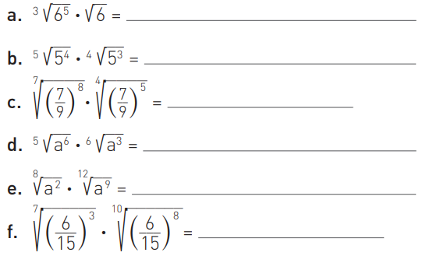

- Resuelve las siguientes divisiones.

